医学教育网初级中药师：《答疑周刊》2017年第11期
问题索引：
1.【问题】药性理论的概述。
2.【问题】升降浮沉对临床用药的指导意义。
3.【问题】旋覆花属于沉降类药物，还是属于升浮类药物呢。
具体解答：
1.【问题】药性理论的概述。
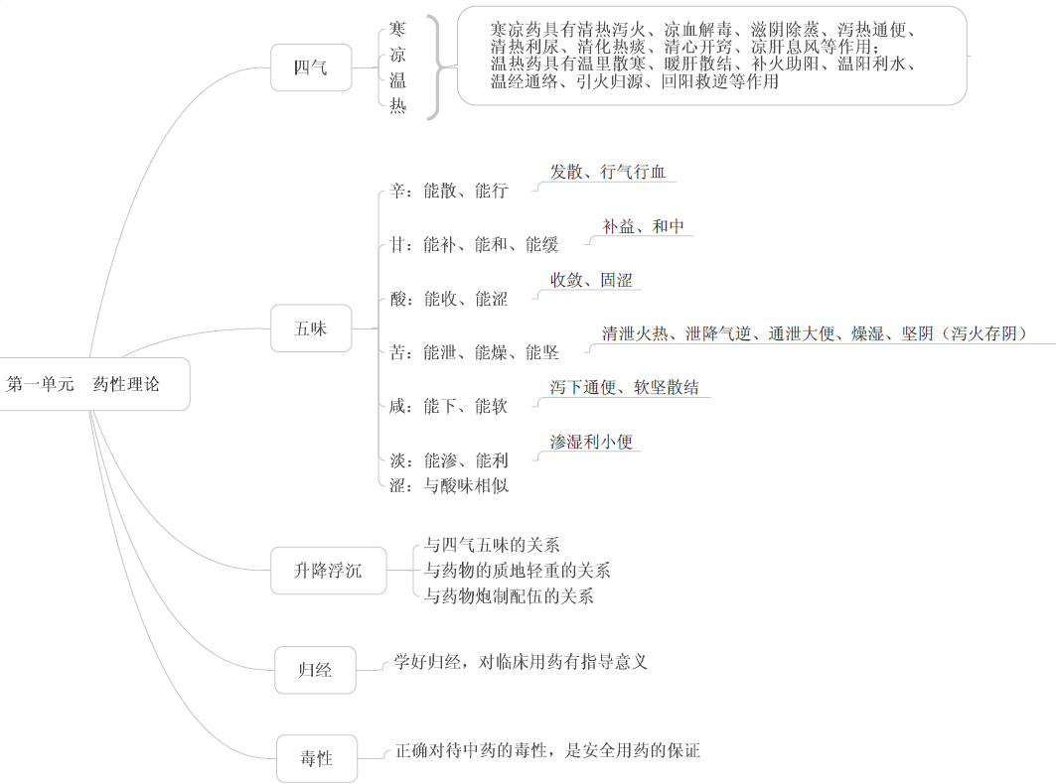
[医学教育网原创]
2.【问题】升降浮沉对临床用药的指导意义。
病变部位在上、在表者宜升浮不宜沉降。比如：薄荷，菊花等升浮药可以疏散外感风热。[医学教育网原创]
病变部位在下、在里者宜沉降不宜升浮。比如：大黄、芒硝等沉降药用于治疗热结肠燥大便秘结者。
病势上逆者宜降不宜升。比如：代赭石、石决明等沉降药平肝潜阳，用于治疗肝阳上亢头晕目眩。
病势下陷者宜升不宜降。比如：黄芪、升麻、柴胡等升浮药来升阳举陷，用于治疗气虚下陷久泻脱肛。
总结：
（1）病变部位在下，病势上逆，选用沉降药；
（2）病变部位在上，病势下降，选用升浮药。
针对复杂的病机，可以升降并用。比如：治疗表邪未解，邪热壅肺，汗出而喘的表寒里热证，常用石膏清泄肺火，肃降肺气（治疗里热），配以麻黄解表散寒，宣肺止咳（治疗表寒），二药配伍，一清一宣，升降并用，以成宣降肺气的配伍。[医学教育网原创]
3.【问题】旋覆花属于沉降类药物，还是属于升浮类药物呢。
以下药物属于沉降类药物的是
A. 旋覆花
B. 西红花
C. 苍耳子
D. 菊花
E. 辛夷
【正确答案】A
【答案解析】诸花皆升，旋覆独降，所以旋覆花属于沉降类药物，故本题选A。[医学教育网原创]

